Ahogy már említettem ez egy viszonylag egyszerű és jó hangminőségű kis erősítő TDA2009-es erősítő ic felhasználásával. Egyszerűségének köszönhetően kis panelon elfér, és nem igényel nagy szakmai tudást az elkészítése, főleg ha megvan hozzá a nyákrajz.
Akkor most lássuk az erősítő adatait:
Tápfeszültség: 8-24 V
Áramfelvétel: 1-2 A
Teljesítmény:
24V-os tápfeszültség esetén: 10W+10W (4ohm), 6W+6W (8ohm)
12V-os tápfeszültség esetén: 4W+4W (4ohm)
Erősítés:
27dB R2,R4 =18 ohm-al
36dB R2,R4 =56 ohm-al
Bemeneti szintek és jel-zaj arány:
27dB: 300mV , 85dB
36dB: 100mV , 75dB
THD: 0,2% / 5W
A kapcsolást eredetileg az interneten találtam. Egyedül csak a nyákrajzot terveztem hozzá. Lássuk akkor az áramkör kapcsolási rajzát:
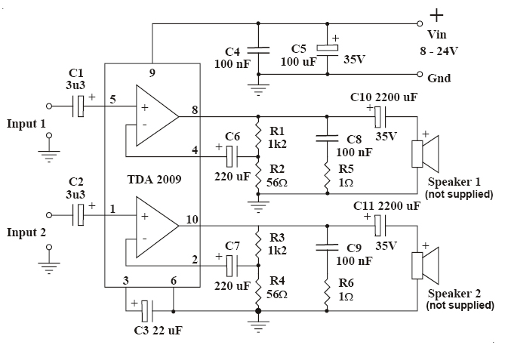

A kapcsoláshoz tartozik egy alkatrész lista is:

Integrált áramkör:
TDA2009
Ellenállások: (az összes 1 vagy 2W-os legyen)
R1, R3 – 1,2K
R5, R6 – 1 Ohm
R2, R4 – 18 vagy 56 Ohm (én az 56 Ohmossal csináltam meg)
Kondenzátorok:
C1, C2 – 3,3uf / 50V
C3 – 22uf / 16V
C5 – 100uf / 35V
C6, C7 – 220uF / 10V
C10, C11 – 2200uF / 35V
C4, C8, C9 – 100nF

